CLIENT
NOM DE LA CAMPAGNE
MARQUE
PRODUIT/SERVICE
CONTACTS PROJETS |  | Chef de projet | Graphiste | Intégrateur HTML | Gestionnaire de campagne
 |  | Nom, prénom  Téléphone  Email | Nom, prénom  Téléphone  Email | Nom, prénom  Téléphone  Email | Nom, prénom  Téléphone  Email
DATE : | AUTEUR :
PROJET
OBJECTIF | pourquoi ?
Exemples :
Annoncer le lancement d’un nouveau produit, d’un nouveau service ou d’un nouveau site web.
Augmenter ma notoriété auprès de mes clients en proposant des contenus exclusifs.
Animer ma relation client en proposant des offres exclusives.
Inviter mes clients/prospects à un évènement que j’organise.
Inciter mes abonnés à mettre à jour leur profil.

CONTEXTE | comment ?
Exemples :
Campagne stand alone uniquement par email
Campagne inscrite dans un plan de communication plus large
Autres canaux de la campagne globale
KPIS VISES | Combien ?
Quelles performances souhaitez-vous atteindre ? Exemple : 20% d’ouverture, 10% de taux de clics sur mon CTA, 5% de tranformation en vente sur mon site web

AUDIENCE CIBLEE | Qui ?
PROFIL
Exemple : âge, genre, secteur d’activité, centres d’intérêts
ANICENNETE
Exemple : nouveaux abonnés ou clients de longue date ?
PRESSION MARKETING
Exemple : nouveaux abonnés ou clients de longue date ?
REACTIVITE
Exemple : appétence au canal email de l’audience visée
VOLUME
Exemple : nombre de cibles
MESSAGE | Quoi ?
Exemple : préciser la tonalité du message, le contenu à valoriser, l’univers visuel à explorer / utiliser (images, police, couleurs, charte graphqiue exsistante…)

MODELE | Sélection
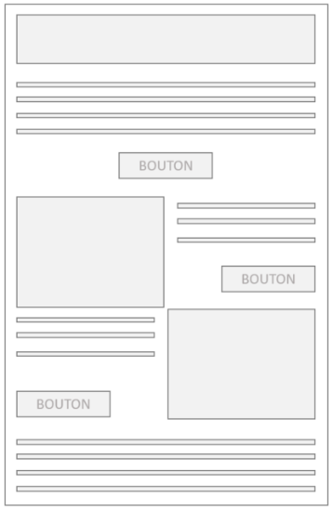
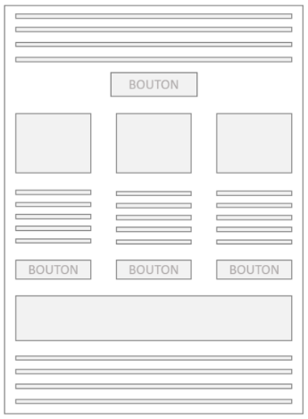
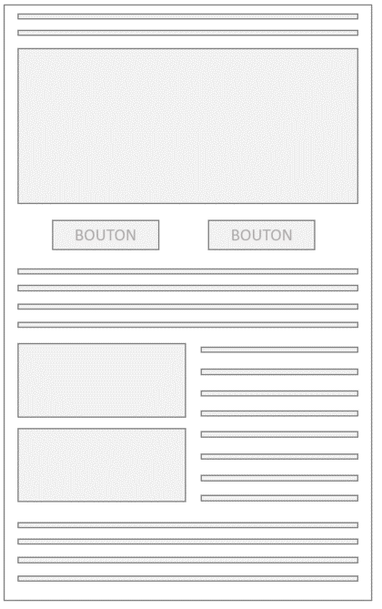

Sélection de l’un de vos modèles.

INSTRUCTIONS CAMPAGNE
Quels sont les éléments techniques clés de votre campagne ?
EN-TETE CAMPAGNE
Objet
Libéllé expéditeur
Adresse expéditrice
Adresse de réponse
CONTENU
Texte du pré-header
Texte du lien de page miroir
Texte et lien du désabonnement
ENVOI
Adresses BAT

Segments d’audience destinataires

Date d’envoi des tests

PLANNING | Quand ?
3 temps forts de la création au lancement
Date d’envoi prévue :

J-10 | Maquette graphique | Compter 5 à 7 jours ouvrés selon les A/R
J-3 | Intégration HTML | Compter 48h
J-1 | Paramétrage & lancement | De 24h à 5 jours ouvrés selon les A/R

INFOS COMPLEMENTAIRES
Toute information complémentaire utile

COMMENTAIRE ET BAT
NOM CLIENT & FONCTION
COMMENTAIRES
DATE |  | SIGNATURE

